# Database Schema

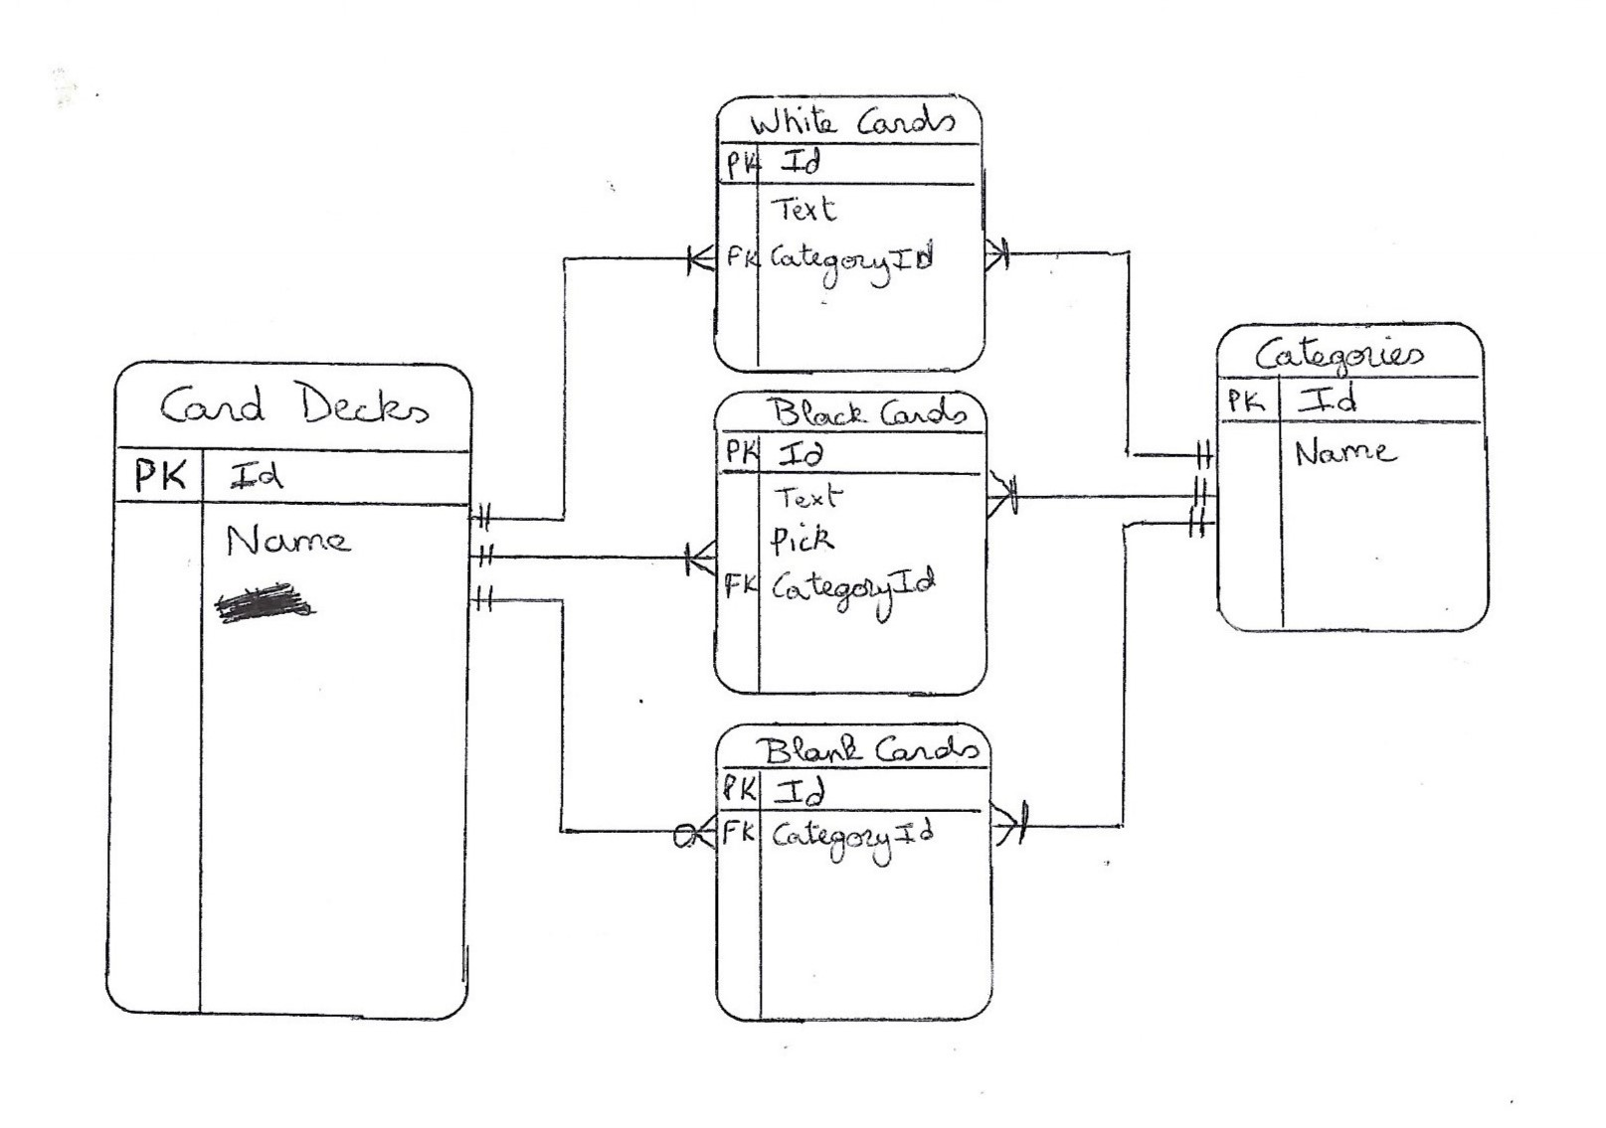

## Extra Info

De kaarten zullen opgeslaan worden in een SQL database. Deze data is redelijk statisch en zal praktisch nooit veranderd worden. Nieuwe decks kunnen er wel aan toegevoegd worden.

Chatlogs en game data zal bijgehouden worden in een no noSQL database. Hoe dit exact zal moeten opgeslagen worden en hoelang (bv chatlogs) moet nog besproken worden tijdens een consult met Johan. Chatlogs zouden na het sluiten van de lobby (achter het spel) niet meer toegankelijk zijn voor gebruikers. Of deze nog steeds moeten opgeslaan blijven weten we echter nog niet.